Самые интересные факты о «Свадьбе в Малиновке»
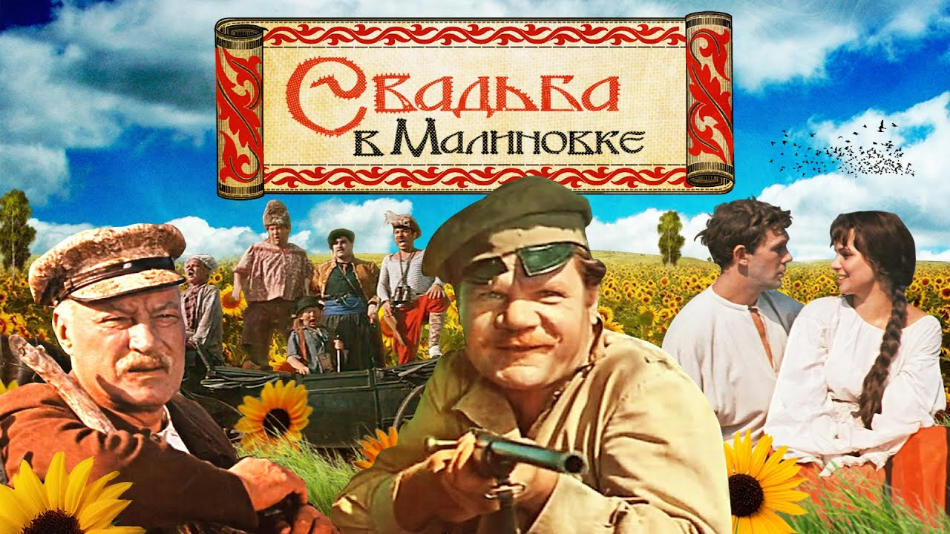
В 1967 на экраны выходит фильм «Свадьба в Малиновке». Картина основана на оперетте 1936 года за авторством драматурга Леонида Юхвида и композитора Алексея Рябова. Фильм стал горячо любим у зрителей, а выражения оттуда ушли в народ.

Начало работы
Изначально фильм дали снимать одесской киностудии им. Александра Довженка, но там решили, что снимать комедию о гражданской войне к 50-летию Октябрьской революции – несерьёзно, и фильм передали Ленфильм.
Яшка
Полюбившийся зрителям Яшка-артиллерист, во многом из-за актёрского мастерства Михаила Пуговкина, мог быть другим: Андрей Тутышкин видел в роли Яшки только Пуговкина, но ассистентка режиссёра, у которой был свой кандидат на роль, говорила, что Пуговкин уехал из Москвы. После того, как уже сам Тутышкин позвонил актёру, то выяснилось: что он в Москве, никуда не уезжал, и готов приступать к работе.
Софья
Людмила Алфимова попала в фильм случайно: на роль Софьи утвердили другую актрису, но та заболела перед самыми съемками. Было решено выбрать новую исполнительницу роли из массовки. Только Тутышкин увидел Алфимову в гриме, то сразу понял, что это Софья.
Яринка
Яринку должна была играть Лариса Голубкина, но актриса отказалась из-за сильной занятости. После Андрей Тутышкин утвердил на роль недавно отчисленную студентку театрального Валентину Николаенко. Гелий Сысоев, исполнитель роли Андрейки, был очень недоволен, ведь хотел себе в партнёры исключительно Ларису Голубкину. Актёр чуть было не отказался от роли, но Тутышкин всё же уговорил его продолжить работу.
«В ту степь»
За одной самых известных сцен фильма стоит занимательная история: чтобы разучить танец Яшки, Михаил Пуговкин занимался с балетмейстером Галиной Шаховской на протяжении полутора месяца, а партнёром на репетициях актёру служила швабра. Кроме этого, Яшка никак не мог знать об этом танце, ведь тустеп появился в Америке только в 20-х годах.
История любви
За время съемок было создано две семьи. Житель одного из сёл в, которых снимался фильм, влюбился в девушку-шофера, а после окончания съемок переехал вместе с возлюбленной в Ленинград. Свою любовь нашла и Людмила Алфимова, актриса вышла замуж за председателя колхоза села Печоры.

Массовка
Вся массовка в фильме – жители сёл, в которых проходили съемки. За участие в сценах платили от 50 копеек. Больше давали тем, кто приходил со своим скотом, например, с курицей. Одно из условий работы: быть трезвым, но местные жители, которые играли бандитов всё же выпивали, чтобы как они говорили «войти в образ». Помимо этого, местные участвовали в музыкальных номерах вместе с ансамблем «Жок».

